HOJA DE VIDA

INFORMACION PERSONAL

Y

Nombres y Apellidos: Maria Isabel Tabares Cardona

Documento de Identidad: C.C: 1059119212
Fecha de Nacimiento: 25/FEB/2006
Lugar de Nacimiento: Pensilvania, Caldas
Estado Civil: Soltera
Dirección: CLL 3 # 5-39 Torres de Piamonte Bloque B, Apt: 102
Teléfono: 3207464713
Correo Electrónico: isatabarescardona06@gmail.com
Eps Nueva EPS
Rh O+
INFORMACION ACADÉMICA

Programa Académico: Técnico Profesional en Soporte y Operación de Sistemas Informáticos
Semestre: IV
Semillero: ______________________________________________
Participaciones Eventos: ______________________________________________
Reconocimientos: ______________________________________________

REFERENCIA FAMILIAR

Nombre: Ledis Janice Cardona Mazo
Dirección: Sector las travesías, Pensilvania Caldas
Teléfono: 3128591026
Correo Electrónico: ledisjanice@gmail.com
Permiso*: _______________________________________________________

*El permiso es requerido para el caso de estudiantes menores de edad.

INHABILIDADES E INCOMPATIBILIDADES

Manifiesto bajo la gravedad del juramento que no me encuentro incurso dentro de las causales de inhabilidad e incompatibilidad del orden constitucional o legal, para ejercer cargos o empleos públicos o para celebrar contratos de prestación de servicios con la administración pública (artículo 1o. De la ley 190 de 1995).

Para todos los efectos legales, certifico que los datos por mí anotados en la presente hoja de vida, son veraces. (Artículo 5o. De la ley 190/95).

Firma: _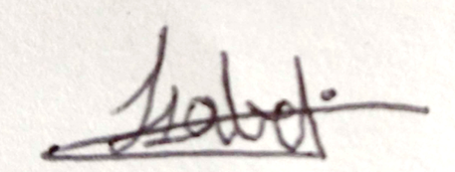________

Cédula: 1059119212______________

CUMPLE CON LOS REQUISITOS ACADÉMICOS
FIRMA REGISTRO ACADÉMICO | DÍA | MES | AÑO

